**Ataletsel Ölçü Birim AR-Ge Çalışmaları Rapor:**

**I**nertial**M**easurement**U**nit (**A**taletsel**Ö**lçü**B**irim), hareket halindeki bir cismin üstünde oluşan ivme (birim kütleye düşen kuvvet), dönme kuvveti (dönüş hızı değişimi) ve manyetik alan yoğunluğunu (3 eksende) ölçerek cismin konum ve hareketi hakkında bilgi sağlayan elektronik sistemdir.

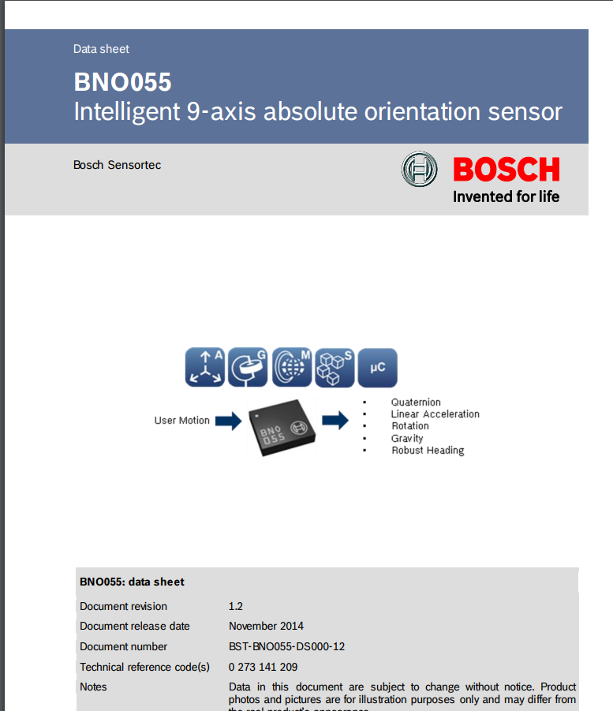

Araştırmamızda, BNO055 kullanarak hazırladığımız IMU sensörü, (ayrıca) bluetooth modül ve bellek birimi de içermektedir. Önceki know-how çalışmalarına ilave olarak, geliştirme kiti ile real time (RT) data toplamaya başladığımız bu safhada, örnek magnetometer kalibrasyonu (MagCal-**H**ard**S**oft**I**ron C.) ve Madgwick filtresi kodları incelenmiş, ardından toplanan gerçek (RT) datalar Matlab ortamında aynı şekilde HSI kompenzasyondan ve Madgwick filtresinden geçirilmiştir. (Some both in Matlab/C#..)

Elde ettiğimiz sonuçlar, Madgwick filtresinde beta parametresinin kritik olduğunu göstermiştir. Beta 0’a yakın değerler aldığında (gyro datasının etkisi azaltılarak accel datası ağırlıklandırıldığında) euler açılarında ve özellikle yaw açısında gerçek değerlere yakın sonuçlar alınmıştır. Bu noktada ileriki çalışmalar için, pattern olarak iyi sonuçlar alındığı görülen roll-pitch-yaw açılarında farklı koşullarda tam (fine-tuned) veriler almak amaçlanmıştır.

Gerkçek datalara MagCal-HSI uygulandığında genel olarak magnetometer datasının kalibre edildiği görülmüştür. Burada (hem magno hem de diğerleri -accel/gyro) datalarının kalibrasyonlarının farklı yöntemler denerek işlemci yükünü azaltarak yapılması araştırılacaktır. (MagCal-HSI, yetersiz gerçek datada yalnız offset yapabilmiştir.)

Bunlar dışında eksen tanımlamaları, (Madgwick) örnekleme frekansı, (MagCal-HSI’da) bias-scale-cross axis alignment faktörleri (manuel hesaplamalar), farklı data testleri ile sonuçlara etkisi bakımından incelenmiştir.

(İlgili kodlar, datalar için bkz.GitHub )

Future Works: BNO055 çıkışlarının kablolu iletimi, daha fazla (i.e.8) BT modül içeren uygulamalar …vs

Road Map: Reference Sensor, Calibration Setup, Fine Tuning…